**8. Testes e Implementação**

Este capítulo aborda os itens que compõem a análise funcional do Sistema de Camisetas Personalizadas, assim como os requisitos específicos e os benefícios esperados com este sistema.

**8.1. Testes de Qualidade**

**8.1.1. Requisitos de Interface**

* *Vide apêndice M.*

**8.1.2. Roteiros de Teste**

* *Vide apêndice N.*

**8.1.3. Evidência de Teste**

* *Vide apêndice O.*

**8.2. Testes de Stress**

* *Vide apêndice P.*

**8.3. Testes de Segurança**

* *Vide apêndice Q.*

**8.4. Implantação**

**8.4.1. Plano de Implantação**

De acordo com o diagrama a abaixo o plano de implantação será dividido em 5 (cinco) partes. A implantação do Sistema de Camisetas Personalizadas é separada em 3 (três) cenários diferenciados que são eles: clientes, profissionais e aplicação.

Os clientes devem contar com dois componentes básicos que são um navegador web com conectividade com a internet e uma impressora, a impressora pode ser descartada caso o cliente opte por efetuar o pagamento do boleto pelo internet.

O browser (navegador web) será a interface do usuário com a aplicação, onde o mesmo terá acesso a todas as funcionalidades associadas ao seu perfil de ator (Cliente).

Os profissionais da empresa que irão usufruir do Sistema de Camisetas Personalizadas para a execução das tarefas relacionadas ao processo de fabricação de camisetas personalizas mapeadas no workflow do sistema, deve possuir no mínimo 5 (cinco) computadores desktop , 1 (uma) impressora jato de tinta ou laser para a impressão de relatórios e uma impressora de estamparia para a impressão das estampas das camisetas.

Quanto aos ambientes relacionados ao sistema a implantação deve seguir da seguinte forma:

* Um servidor deve comportar os arquivos básicos para o funcionamento da aplicação.
* Outro servidor deve ser o responsável por manter os arquivos de imagem das camisetas (estampas), a comunicação entre este servidor e o servidor de aplicação (servidor web) deve ser feita de maneira simbólica e transparente.
* Já o servidor de banco de dados recomenda-se que também seja disponibilizado em um maquina diferenciada.

Cumprindo com o proposto o esquema de implantação deve ser semelhante ao diagrama abaixo:

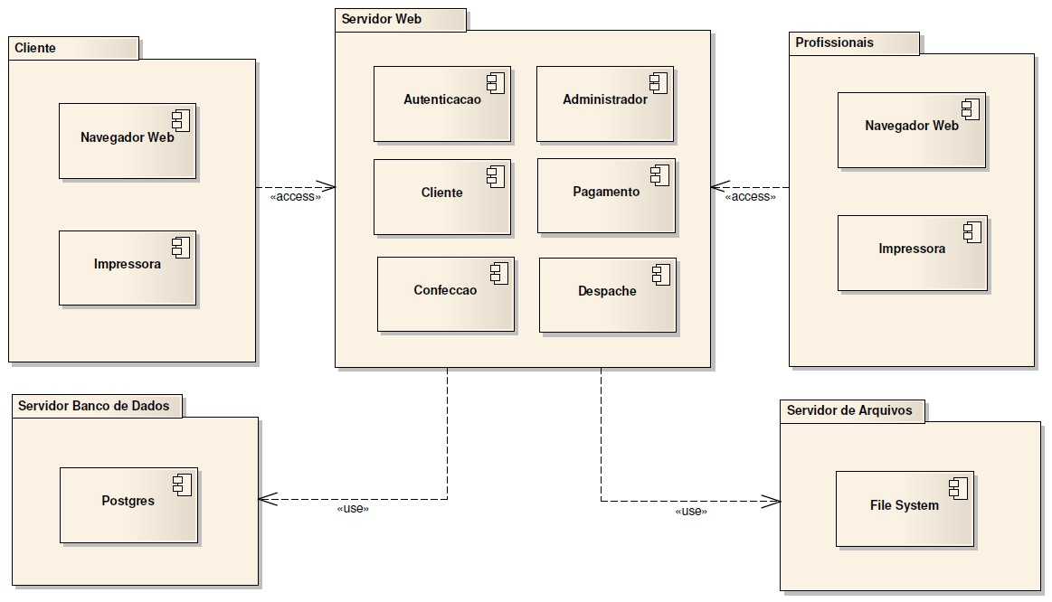

**8.4.2. Manual de Implantação**

* *Vide apêndice R.*